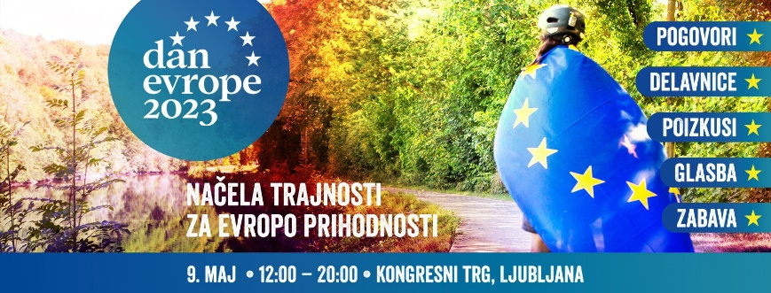

13:20 Dobre prakse krožnega gospodarstva v vsakdanjem življenju

Premik k krožnemu gospodarstvu je eden ključnih korakov za doseganje cilja podnebne nevtralnosti. Kako ob vsakem nakupu pomisliti na okolje, preveriti možnost ponovne uporabe izdelka, njegovo življenjsko dobo in kako ga reciklitati? Kakšne so dobre prakse iz lokalnega okolja in kakšne so navade mladih?

Alenka Kreč Bricelj, Smetumet
Zala Hrastar, Zale iz omare
dr. Marinka Vovk, Center ponovne uporabe

16:00 Trajnostna mobilnost skozi oči različnih generacij

S projekti, ki naslavljajo trajnostno mobilnost, se dnevno srečujejo različne generacije. Vse od otrok v vrtcu do šolarjev in odraslih, ki ustvarjamo in tudi prenašamo vzorce potovalnih navad. V pogovoru bomo s sogovorniki izpostavili dobre prakse s področja trajnostne mobilnosti, naslovili načine potovanj različnih generacij in preverili smernice za prihodnost.

dr. Aidan Cerar, Inštitut za politike prostora
Miha Juvan, MMIBIS d.o.o.
Marjeta Benčina, Focus
mag. Milena Černilogar Radež, Ministrstvo za okolje, podnebje in energijo

17.10 Kako komunicirati trajnost?

Populizirati lokalno delovanje in ob tem razmišljati globalno, je cilj mnogih, ki jih vodi trajnostno usmerjeno razmišljanje. Kdaj blagovna znamka, projekt ali podjetje, ki uporabi v komunikaciji besedo »trajnost«, zares upraviči njen namen in uporabo? Z različnimi sogovorniki bomo naslovili področje trajnostnih načinov komunikacije in izpostavili primere dobre prakse.

Klemen Langus, Turizem Bohinj
Urša Zgojznik, ambasadorka Evropskega podnebnega pakta
Katja Sreš, Ekologi brez meja

17:30 Kako začeti z energetsko prenovo stavbe?

Stavbe porabijo 40 odstotkov vse energije v EU in dosegajo 36-odstotkov vseh izpustov CO2 v EU, zato se področje prenove dotakne skoraj vsakega gospodinjstva. Sogovornik bo svetoval, kako začeti s prenovo, kako poiskati finančne spodbude, predvsem pa kako načrtovati prenovo, da bo ta najbolj smiselna in učinkovita.

Patricjo Božič, energetski svetovalec mreže Ensvet

